Thiết kế dữ liệu VLNM
(Vehicle license number management)

Version 1.1

Sinh viên thực hiện:
0812515 – Phan Nhật Tiến
0812527 – Huỳnh Công Toán
Bảng ghi nhận thay đổi tài liệu

Ngày | Phiên bản | Mô tả | Tác giả
12/12/2010 | 1.0 | Soạn thảo bản đầu tiên | Huỳnh Công Toàn
10/01/2010 | 1.1 | Thêm một số thuộc tính | Huỳnh Công Toàn

Mục lục
1. Sơ đồ logic 3
2. Mô tả chi tiết các kiểu dữ liệu trong sơ đồ logic 3

Sơ đồ logic
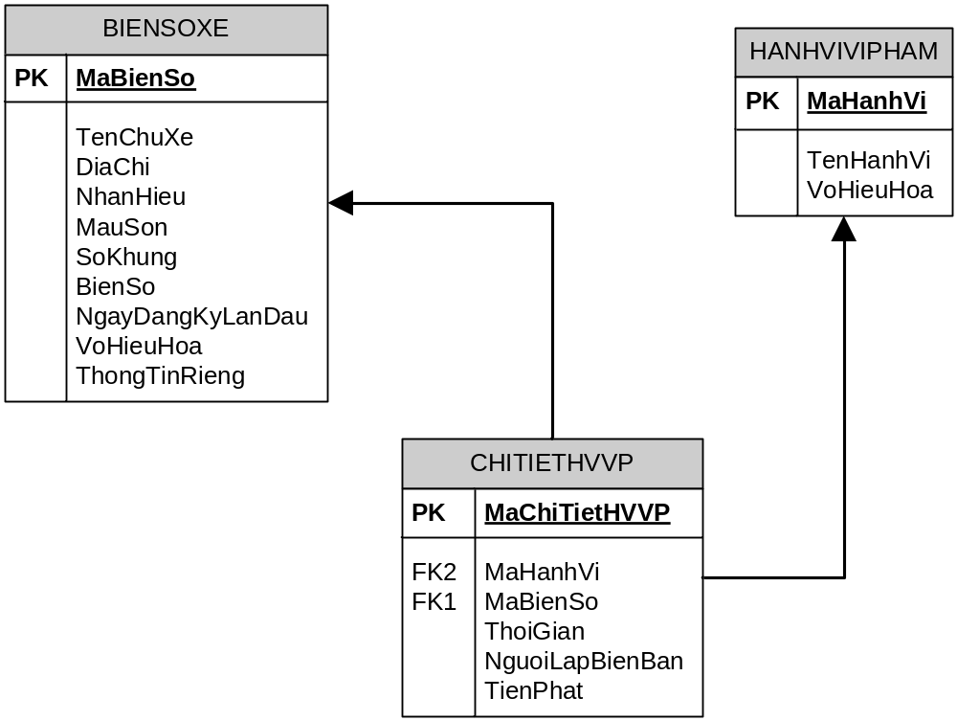

Mô tả chi tiết các kiểu dữ liệu trong sơ đồ logic

STT | Tên thuộc tính | Kiểu | Ràng buộc | Ý nghĩa/ghi chú
1 | MaBienSo | int | Khác Null | Mã biển số
2 | TenChuXe | string | Khác Null | Tên chủ xe.
3 | DiaChi | string | Khác Null | Địa chỉ chủ xe.
4 | NhanHieu | string | Khác Null | Nhãn hiệu của xe.
5 | MauSon | string | Khác Null | Màu sơn của xe.
6 | SoKhung | string | Khác Null | Số khung của xe.
7 | BienSo | string | Khác Null | Biển số của xe.
8 | NgayDangKyLanDau | datetime | Khác Null | Ngày đăng ký lần đầu của xe.
9 | VoHieuHoa | True/false | True hoặc false | Vô hiệu hóa
10 | ThongTinRieng | string | Khác Null | Thông tin riêng
11 | MaHanhVi | int | Khác Null | Mã hành vi vi phạm
12 | TenHanhVi | string | Khác Null | Tên hành vi vi phạm
13 | VoHieuHoa | int | True hoặc false | Vô hiệu hóa
14 | MaChiTietHVVP | int | Khác Null | Mã chi tiết hành vi vi phạm
15 | ThoiGian | datetime | Khác Null | Thời gian vi phạm
16 | NguoiLapBienBan | string | Khác Null | Tên người lập biên bản
17 | TienPhat | float | Khác Null | Tiền phạt

